一、使用vi编辑器
1.实施要求
使用vi编辑器创建文件textexp.txt，输入如下内容：
#include “stdio.h”
main()
{
printf(“This is Linux lesson!\n”);
}
然后保存退出。
2.实施步骤
①输入命令：[root@localhost /]#vi textexp.c
输入以后，显示如图2-23所示。
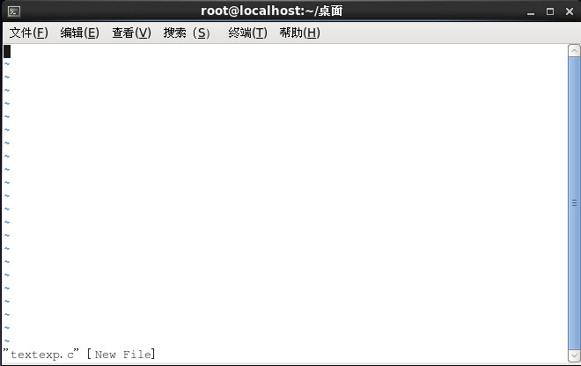
图2-23 vi编辑器界面
②按下键盘上的a键，进入编辑模式；
③输入内容；
④按下键盘上的Esc键；
⑤连续按两次[Shift]+z键，即可保存退出。

任务2
拷贝文件passwd为passwd123
Vi打开passwd123
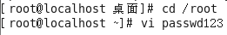
按ESC键，在命令模式下，输入:set nu，设置行号
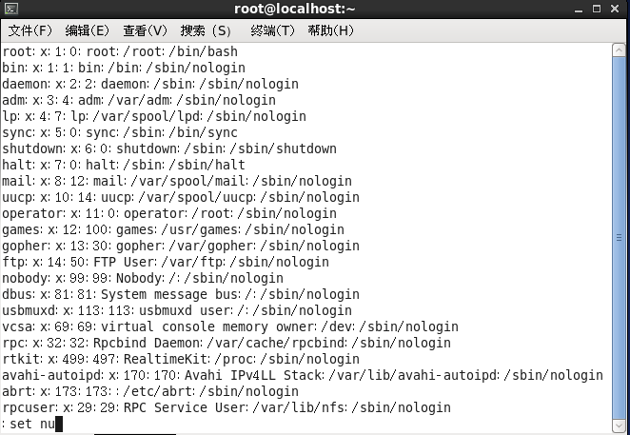
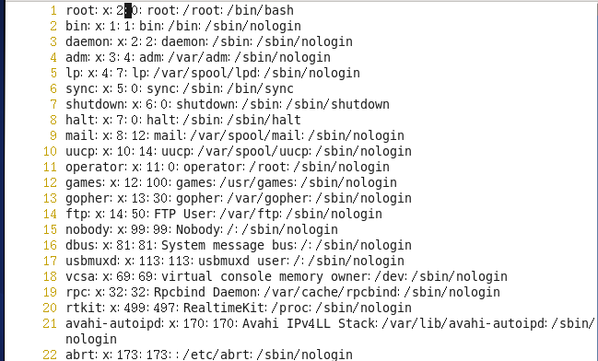
按ESC键，确保命令模式，输入8G，定位到8行
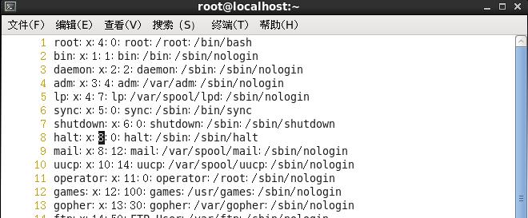
按ESC键，确保命令模式，输入dd，删除当前行
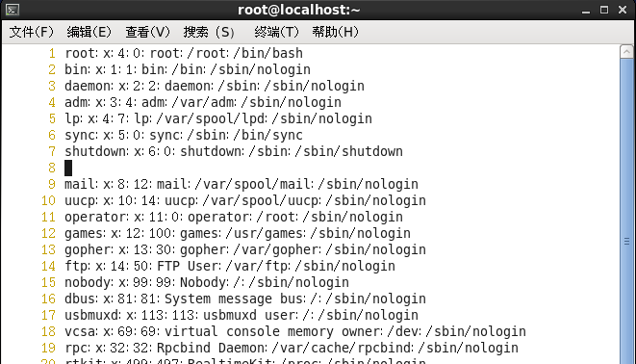
在上个步骤完成后，光标所定位处，按ESC键，确保命令模式，输入3dd，删除从光标定位开始的3行
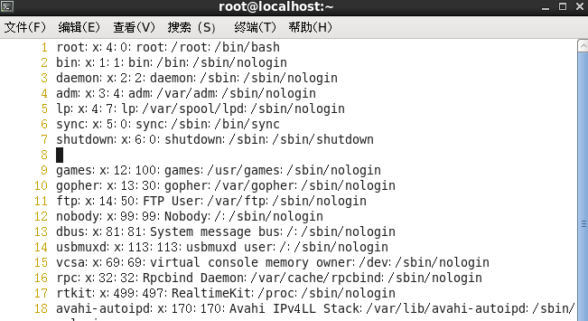
定位光标至图示，按ESC键，确保命令模式，输入yy复制，再P粘贴
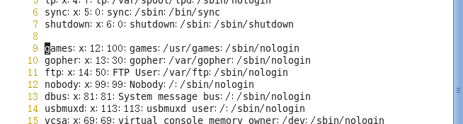

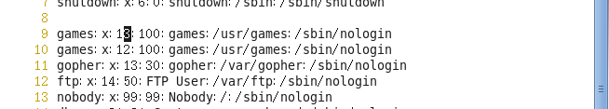
按ESC键，确保命令模式，输入/root，搜索root，按n定位至下一个root，shift+n定位至上一个root
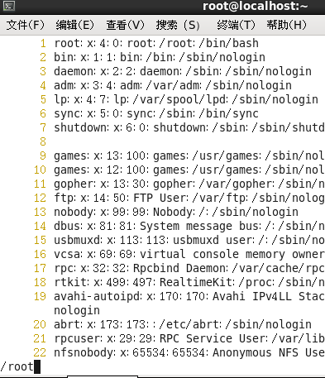
按ESC键，确保命令模式，输入：%s/games/haha/g，实现全文的games换成haha
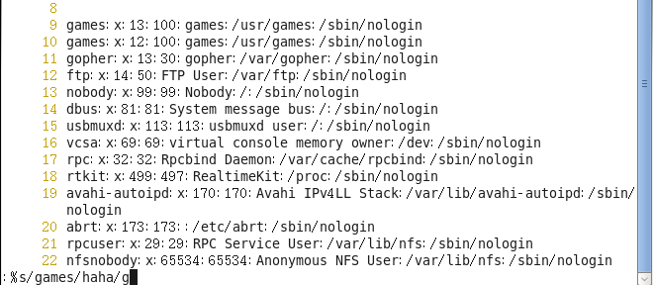

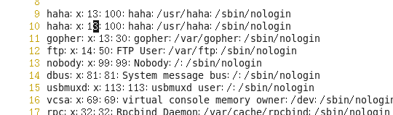
按ESC键，确保命令模式，输入:set nonu，取消行号
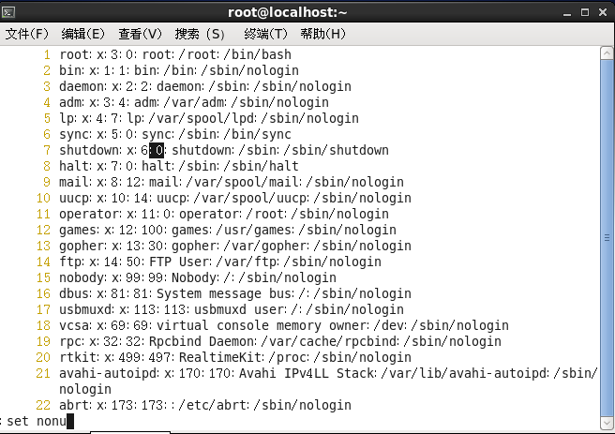

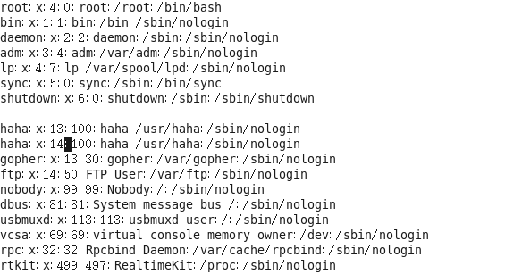

二、压缩与解压缩
- Gzip
压缩文件5。解压文件5。最佳压缩比并保留原文件的压缩。
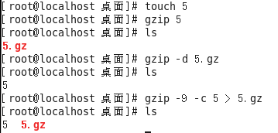
输出hello到文件5，压缩5，查看压缩文件5.gz里的内容
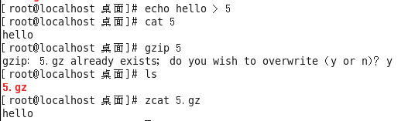

- BZIp2命令
压缩文件6。解压文件6。最佳压缩比并保留原文件的压缩。
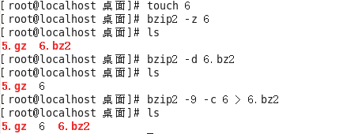
输出hello到文件6，压缩6，查看压缩文件6.bz2里的内容
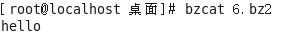

- zip和unzip
压缩文件7为7.zip
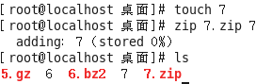
解压7.zip
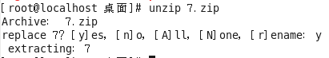
创建目录123，在目录123中新建文件1和2，zip命令通过-r选项压缩123目录
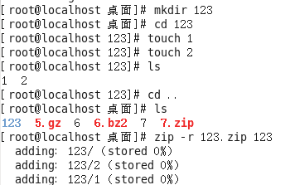
解压123.zip至目录123,并检查解压是否正确
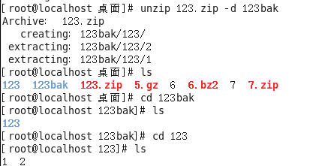

- tar命令
将/etc打包成etc.tar
将/etc打包压缩
将之前创建的文件6和7打包压缩
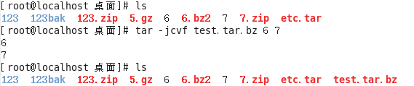
将etc.tar.gz文件解压至新建的目录etctest,并切至etctest目录检测是否解压成功
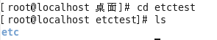
请自行完成将/etc/passwd和/etc/shadow文件打包至桌面zhanghu.tar.gz

